课时39 工业地域的形成
考点扫描

1． 结合案例理解工业联系、工业集聚、工业地域三个概念的区别与联系，以及工业地域形成的主要原因;2.了解工业集聚和分散的主要表现形式、原因和优势，以及工业地域联系的主要形式。
过关练习

一、选择题
“开发区经济”是我国近若干年来城市经济发展的“亮点”。据此回答1—3题。
1．在某开发区多层建筑的标准化厂房内，有服装、鞋帽、雨伞等多种工厂，在这些工厂之间 （ ）
①存在着工序上的联系 ②基本上没有工序上的联系
③存在着空间上的工业联系 ④无任何空间利用上的工业联系
A．①③ B．③④ C．②③ D．①④
2．人们愿意到“经济开发区”投资建厂，可能的原因主要是 （ ）
①充分利用基础设施 ②利用技术优势
③减少城市污染 ④充分利用当地廉价的劳动力
A．①② B．③④ C．②③ D．①④
3．形成这一工业集聚现象的出发点是 （ ）
A.可以满足各厂家降低成本的需要 B．可以使土地资源得到更充分的利
C.各分厂之间没有竞争 D．生产过程复杂，可加强
4．下列属于工业分散布局的具体表现是 （ ）
A．大庆石油城 B．电子工业与电子装配工业分布
C．美国东北部工业区 D．沪宁杭工业基地
5．形成工业分散现象的主要目的是 （ ）
A．减轻环境污染 B.发挥不同地区的区位优势
C.促进不同地区的共同发展 D.转嫁竞争压力
6.有关工业地域的叙述，正确的是 （ ）
① 工业联系导致工业集聚，形成工业地域
② 自发形成的工业地域面积小，潜力小，发育程度低
③ 规划建设形成的工业地域，其工厂之间只存在空间利用上的联系
④ 钢铁工业区是发育程度高的工业地域
A．①② B.①③ C.①④ D.③④
7.美国福特汽车网络公司的生产方式是 （ ）
A.工业集聚 B.工业分散
C.各分企业之间无生产联系 D.各生产厂家之间无地域联系
8.工业的地域联系得益于
①现代化的交通运输方式 ②现代化的通信技术和手段
③人们的消费方式的改变 ④各地区经济发展的需要
A.①② B.②③ C.③④ D.②④
9.（双）关于工业集聚与工业分散的叙述，正确的是 （ ）
A．电子元器件厂与装配厂之间往往形成工业分散的现象
B．20世纪90年代以来发达国家的经济主要集中在资金密集的专业化集聚区域内
C．工业集聚可以降低生产成本，获得更多利润
D．跨国公司的工业分散布局是为了寻找最优市场
二、综合题
10.读工业地域联系图，回答下列问题。
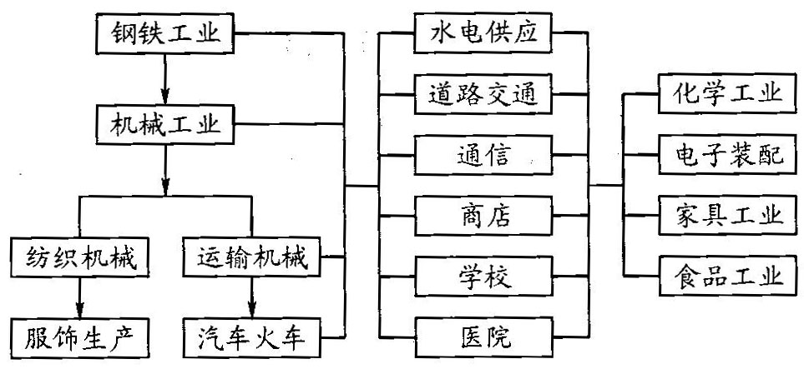

（1）上图中左列的工业部门之间的联系属于 的联系，右列中的工业部门之间的联系属于 的联系。
（2）左列和右列中的工业都分布在一个地区，联系的中间环节是 ，这反映了工业的 现象，并形成了 。
11.读材料，完成下列问题。
据报道，重庆的长安汽车集团，决定在南京的近郊区----溧水开发区投资生产“长安牌”小面包车。届时，将有38家汽车配套企业落户该开发区
(1)38家配套企业同时落户该开发区的主要目的是什么？

（2）在西部大开发的今天，西部地区的长安汽车集团巨资投向南京郊区，其原因是什么？

A级冲刺

12.完成下面钢铁工业的生产过程图，并回答有关问题。
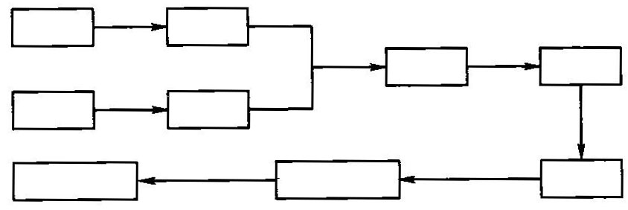
（1）将下列钢铁工业的生产工序填入上图中相应方框内。
①炼钢 ②钢材 ③烧结 ④铁矿 ⑤焦化 ⑥铸钢 ⑦炼铁 ⑧焦煤 ⑨轧钢
（2）除图中反映的从事钢铁生产各道工序上的工厂之外，还有不少工厂与钢铁生产有联系。钢铁生产的成品_________、废弃物______，可分别作为机械厂
课时39 参考答案
一．选择题
1.C 2.C 3.A 4.B 5.B 6.C 7.B 8.A 9.AC
二、综合题
10.（1）生产工序上 非生产工序上（2）公用基础设施 集聚 工业地域
11.（1）公用基础设施、生产上的联系紧密、协作方便、互通信息；形成规模，扩大知名度，获得规模效益（2）汽车：因为南京位于沪宁杭工业基地，市场广阔，交通便利
12.（1）略（2）钢材 废渣

